**A CASE STUDY: A WAY OF POWERFULL TEACHING OF GEOGRAPHY**

**PŘÍPADOVÁ STUDIE: cesta k SILNĚ UKOTVENÉ VÝUCE GEORAFIE**

**Eduard Hofmann, Hana Svobodová**

**Abstrakt:**Případová studie představuje vhodnou výukovou formu i metodu, jak studentům zprostředkovat řešení reálné situace z prostředí, ve kterém žijí. Jedná se o „silně ukotvenou výuku“ (SUV), která je určena pro to, aby se žáci a studenti dokázali prostřednictvím geografického vzdělávání vyrovnat s nástrahami každodenního života. Zahraniční ekvivalent představuje spojení „powerfull knowledge“ nebo „powerfull teaching“. Ve studijním programu učitelství geografie na PdF MU se používají případové studie ve výuce budoucích učitelů. Jejich řešení tvoří spojovací článek mezi analytickými předměty v bakalářském studiu i magisterském studiu. V magisterském studiu se studenti snaží tuto problematiku implementovat do geografického kurikula na základní škole. A to jak v rovině teoretické, v didaktice geografie, tak v samotné výukové rovině na základní škole v rámci výukové praxe. V příspěvku je uvedeno zadání a řešení konkrétní případové studie pro akademický rok 2014/2015 na katedře geografie PdF MU. Jedná se o využití geografie v rozhodovacím procesu.

**Klíčová slova:** případová studie, silně ukotvená výuka, studijní program, analýza, syntéza, výuková praxe, rozhodovací proces, Brno

**Úvod**

Případová studie představuje, jak studentům či žákům zprostředkovat řešení reálné situace z prostředí, ve kterém žijí. Případovou studii můžeme obecně definovat jako intenzivní studium jednoho případu (jedné situace, jednoho člověka nebo více lidí, jednoho problému), díky němuž jsou získány poznatky, které se následně aplikují. Případová studie reprezentuje výzkumné metody kvalitativní, především proto, že zkoumá určité jevy do jejich hloubky a ve skutečném kontextu, což je výhodou především v případě, že jsou hranice mezi jevem a jeho kontextem nepříliš jasné. Obecně můžeme říci, že případová studie zkoumá dva typy jevů. Buď se jedná o nejčastěji se vyskytující jev, nebo naopak jev zcela zvláštní, který se odlišuje od normálu.

„Případová studie má však mezi metodami kvalitativního výzkumu jeden bonus navíc. Není pouze nástrojem pro rozšiřování teoretického zázemí četných disciplín, ale dokáže ideálně posloužit jako nástroj edukace praktických dovedností pro studenty i zkušené praktiky daného oboru (Olecká, Ivanová 2010: 62–65). Zahraniční ekvivalent této formy výuky představuje spojení „powerfull knowledge“ nebo „powerfull teaching“ (Tejeda, Santamaría 2010; Hopkins 2000 etc.), jelikož jedná se o „silně ukotvenou výuku“, která je určena pro to, aby se žáci a studenti dokázali prostřednictvím geografického vzdělávání vyrovnat s nástrahami každodenního života.

Případová studie je často využívána v geografických oborech například při územním plánování. Setkat se sní, můžeme například i v psychologii, pedagogice, politologii, sociální práci, právu, medicíně či kriminologii, kde je často označována jako kazuistika.„Možnosti, které nám případová studie poskytuje, jsou skutečně hojné. Aby však byly výsledky našeho snažení platné, je třeba jako v každém jiném typu výzkumu dodržet určitý postup.“ (Olecká, Ivanová 2010: 62–65). Případové studie vycházejí z předpokladu, že důkladné prozkoumání jednoho případu dopomůže k porozumění a objasnění případů podobných.

Rozlišujeme několik typů případových studií:

* deskriptivní (narativní zpráva, např. klient, žák),
* exploratorní (např. pilotní projekty),
* explanatorní (vysvětlení – odhalení příčinného řetězce).

Charakteristická pro případovou studii je kombinace různých technik sběru informací (jedná se především o analýzu dokumentů ve spojení s přímým pozorováním a pořizováním vizuálních a zvukových záznamů).

**Východiska a cíle**

Cílem příspěvku je představit, proč a jak se v přípravě učitelů na katedře geografie Pedagogické fakultě Masarykovy univerzity (KGE PdF MU) využívá případových studií. Zavádění případových studií do výuky na základní a střední škole s sebou nese určitá rizika, z nichž některým můžeme předejít výchovou a vzděláváním studentů. Řešení případových studií, především z lokálního prostředí vyžaduje i zkušenosti spojené s krátkodobou terénní výukou. Dalším významným momentem je její implementace do prostředí školského kurikula. V případě Česka jde o její zařazení do Školních vzdělávacích programů. To vyžaduje od učitele znalosti v oblasti plánování a přípravy výuky. (Viz příloha – Plánování výuky.) Důležitým momentem pro její realizaci je i stanovení konkrétních a měřitelných cílů výuky, aby si vyučující mohl tuto výukovou formu obhájit. V prostředí geografického kurikula na základních a středních školách je tato dovednost zvlášť důležitá pro její přílišnou obsahovou předimenzovanost. Stručně shrnuto, případová studie vyžaduje, aby se budoucí učitelé naučili nejen technikám práce v terénu při sběru dat, sbírat data i z dalších zdrojů, ale aby si dokázali uvědomit, k jakým dalším znalostem, dovednostem a postojům řešení konkrétních situací žáky a studenty vede.

V příspěvku bude dále představena případová studie, která se věnuje možnosti obnovení sjezdovky v Brně. Tato případová studie je aplikovatelná nejen ve městě Brně, ale v jakémkoliv dalším území (případně s určitou modifikací na místní podmínky). Kromě konkrétních situací, které vyplývají z prostředí, se studenti naučí především klást geografické otázky a hledat na ně adekvátní odpovědi, za využití dosavadních znalostí a dovedností získaných při studiu geografie. Žáci/studenti tak mají možnost aplikovat poznatky získané během studia přímo na konkrétním případě v terénu, bez něhož je výuka zeměpisu jako výuka chemie bez pokusů v laboratoři. Případová studie byla v roce 2015 otestována studenty bakalářského a magisterského studia učitelství geografie na PdF MU a úspěšnými řešiteli zeměpisné olympiády, kteří se připravovali na mezinárodní zeměpisnou olympiádu IGU.

**Zařazení případové studie do výuky na katedře geografie PdF MU**

Níže uvedená případová studie je zařazena na závěr druhého ročníku bakalářského studia programu pedagogické asistentství, obor učitelství zeměpisu. Studenti mají za sebou z oblasti geografie geografické disciplíny z fyzické geografie a socioekonomické geografie, zároveň již absolvovali teoretické přednášky i terénní praxi z kartografie. Realizace případové studie spadá na konec ročníku a je zařazena jako jedna z aktivit terénního cvičení. Studenti by měli být po její realizaci schopni:

1. Klást geografické otázky z oborů, které se vztahují k samotnému úkolu.
2. Hledat na ně odpovědi v různých zdrojích informací.
3. Pracovat různými výzkumnými metodami včetně terénního výzkumu.
4. Zpracovat výsledky a vytvářet závěry.

Další realizace případové studie spadá do magisterského studijního programu a souvisí s didaktikou geografie a výukovou praxí. Studenti by na základě zpracované případové studie měli být schopni implementovat případovou studii do konkrétního Školního vzdělávacího programu, což obnáší:

1. Stanovit, pro který ročník je daná studie vhodná.
2. Naplánovat všechny činnosti v terénu a ve škole, které jsou s realizací spojené.
3. Stanovit konkrétní cíle výuky.

Při všech uvedených krocích máme na mysli, že případová studie má několik fází, které se dají shrnout následovně: definování cílů případové studie, úvodní průzkum, projekt, příprava na sběr dat, sběr dat, analýza, zpracování výzkumné zprávy. Jinými slovy řečeno tato forma výuky lze rozdělit na tři fáze – přípravnou, realizační a závěrečnou.

Přípravná fáze výuky probíhá před zahájením výuky. Z pohledu učitele je nezbytné stanovení cílů výuky (čeho chceme výukou dosáhnout, co bude výsledkem?), lokality (kde bude práce probíhat?), postupu (co a jak budou žáci konkrétně dělat?), s jakými pomůckami budou pracovat?) a časového rámce pro zvolenou formu výuky (jak dlouho bude práce probíhat?). V našem případě se jedná krátkodobou až střednědobou formu výuky (dle Hofmanna 2015 je délka krátkodobé terénní výuky 1–3 vyučovací hodiny, středně dlouhá terénní výuka zahrnuje výuku, která většinou trvá jeden vyučovací den).

**Zadání případové studie s komentářem k její realizaci**

Město Brno přemýšlí o obnovení sjezdovky, nicméně nemá dostatek podkladů (geografických, ekonomických, technických) pro rozhodnutí.

**Cílem a výstupem vaší činnosti bude zpracování podkladů pro rozhodovací řízení na Magistrátu města Brna za pomoci geografických znalostí a dovedností.**

**Magistrát dal následující zadání:**

* Sjezdovka by měla být v provozu celoročně. V létě se lyžuje na umělém povrchu na kartáčích. V zimě bude stejný povrch uměle zasněžovaný. V dopoledních hodinách, v zimním období sjezdovku využívají pro školní lyžování, odpoledne lyžařské oddíly a veřejnost.
* Parametry sjezdovky: šířka 50 m, jsou nutné terénní úpravy svahu od jeho paty (nutné zajistit bezpečný dojezd) až po vrchol, pro začátečníky je nutné vybudovat alternativní trasu sjezdovky s mírnějším sklonem. U sjezdovky bude vybudovaná lanovka.

**Forma:** skupinová práce

**Hlavním cílem je:** Zpracování podkladů, které budou sloužit pro posouzení záměru obnovení sjezdovky ve Wilsonově lese. Posouzení by mělo ukázat postup, jak využít geografické znalosti a dovednosti v rozhodovacím procesu.

**Organizace výuky pro 2. ročník bakalářského studia**

**Motivační úvod**

Sedmdesátá léta 20. století. Doba, kdy se zrodila myšlenka na vybudování lyžařského svahu v Brně. Tento nápad na sebe nenechal dlouho čekat. Roku 1974 se slavnostně otevřel svah ve Wilsonově lese. Sjezdovka byla unikátem hned z několika důvodů. Byla umístěna do největšího lesoparku v Brně, který byl založen roku 1882 velkostatkářem Ludvíkem Odstrčilem za podpory císaře Františka Josefa I. Z technického hlediska se jednalo také o unikát. Pro lyžování nebylo potřeba sněhu ani minusových teplot. Na lyže se mohlo jít klidně i o letních prázdninách. Svah měl umělý povrch, kde se místo na sněhu lyžovalo na speciálních kartáčích. V celém Československu to byl jedinečný projekt a u Brňanů se sjezdovka stala okamžitě oblíbenou nejen kvůli své poloze v centru města, ale i v  jakémsi ostrůvku zeleně.

S horskými středisky se brněnská sjezdovka dala srovnávat těžko. I přes to zde trénovala spousta lyžařských oddílů, jejichž svěřenci konkurovali československé elitě.

Od roku 1992 sjezdovka chátrá. Lanovku i speciální umělý povrch soukromá firma prodala a Brňanům se tak uzavřel jediný svah s lanovkou v Brně.

Nastal rok 2000 a skupinka radních podnítila diskuzi o znovuobnovení sjezdovky ve Wilsonově lese. A nejen o znovuobnovení. Délka svahu se měla až ztrojnásobit a měla se zde vystavět dvousedačková lanovka (Kárný 2010).

**Brainstorming**

Po přečtení úvodu pracují studenti metodou brainstormingu, kde se všichni zúčastnění vžívají do role odborníků, kteří mají pro zastupitelstvo města Brna připravit podklady pro jejich rozhodovací řízení. Každý postupně píše své nápady, co všechno by měli prověřit, aby rozhodnutí bylo správné. Po shromáždění těchto otázek dávají dohromady pět tematických skupin rozdělených podle problémů, které budou následně řešit. Výsledek vypadá následovně:

**Skupina č. 1 – Hodnocení lokality z hlediska vhodnosti obnovení sjezdovky**

* Zjistěte, jaké jsou požadavky pro zajištění provozu sjezdovky v létě a v zimě.
* Do mapy zakreslete plán sjezdovky a nutné terénní úpravy.
* Vyberte a zdůvodněte výběr místa pro začátek a konec lanovky a trasu jejího vedení.
* Vytipujte a zdůvodněte výběr míst pro parkování aut v dolní i horní části sjezdovky, zaznačte parkoviště do mapy včetně doporučených příjezdových komunikací.
* *Výstup: Zpráva pro zastupitelstvo města hodnotící možnosti vybudování sjezdovky včetně komplexních mapových pokladů a fotodokumentace.*

***Komentář***

***Úkoly vycházejí z otázek typu:***

* *Jsou v okolí podmínky pro parkování aut?*
* *Jaká je dostupnost svahu v rámci Brna?*
* *Jaké jsou parametry pro vybudování bezpečné sjezdovky?*
* *Jaké podklady potřebujeme pro zpracování studie prostoru sjezdovky a okolí, atd.?*

***Zapojení znalostí a dovedností z následujících disciplín:***

* *Kartografie.*

**Skupina č. 2 – Technické a ekonomické náležitosti obnovení sjezdovky**

* Vytipujte nejvhodnější místa pro umístění sněžných děl. Zároveň zhodnoťte možnosti přívodu užitkové vody z řeky Svratky.
* Spočítejte plochu sjezdovky, kterou je nutné zavlažovat a na kterou je nutné umístit kartáče.
* Uveďte, jaké stavební či jiné úpravy je nutné vykonat pro realizaci sjezdovky od vrcholu až po patu svahu.
* Vytipujte a zdůvodněte výběr míst pro parkování aut v dolní i horní části sjezdovky, zaznačte parkoviště do mapy včetně doporučených příjezdových komunikací.
* *Výstup: Připravte kompletní zadávací dokumentaci na veřejnou zakázku malého rozsahu na stavební úpravy svahu včetně přesných mapových podkladů se zaznamenáním terénních úprav.*

***Komentář***

***Úkoly vycházejí z otázek typu:***

* *Kam se dají umístit sněžná děla?*
* *Jak velký bude rozsah terénních úprav a kam zasáhnou?*
* *Kam se dá umístit zázemí pro sjezdovku, parkovací místa apod.?*

***Zapojení znalostí a dovedností z následujících disciplín:***

* *Kartografie, matematika.*

**Skupina č. 3 – Přírodní předpoklady pro obnovení sjezdovky**

* Změřte sklon svahu, jeho orientaci, dobu oslunění.
* Zhodnoťte pomocí dostupných údajů z ČHMÚ klimatické podmínky za posledních pět let. Zdůvodněte výběr ukazatelů a jejich vývoj.
* Na základě mapy nebo vlastní práce v terénu nakreslete přesný profil svahu a navrhněte a zdůvodněte rozmístění 5 čidel pro monitorování počasí na sjezdovce.
* Připravte tabulky, do kterých se budou znamenávat hodnoty meteorologických ukazatelů.
* *Výstup: Hodnotící zpráva klimatických podmínek, která bude sloužit pro rozhodnutí odboru životního prostředí Magistrátu města Brna.*

***Komentář***

***Úkoly vycházejí z otázek typu:***

* *Které údaje je třeba zjistit z ČHMÚ?*
* *Které údaje je třeba měřit na místě a čím?*
* *Je vhodný sklon svahu a jeho orientace, jak to zjistíme, atd.?*

***Zapojení znalostí a dovedností z následujících disciplín:***

* *Kartografie, matematika, klimatologie, hydrologie.*

**Skupina č. 4 – Dopady obnovení sjezdovky na okolí sjezdovky a životní prostředí**

* Vytvořte metodiku pozorování návštěvníků parku ve Wilsonově lese. Pozorování proveďte a zjistěte, jaká je průměrná denní návštěvnost parku a jaké aktivity lidé v parku provozují.
* Do mapy zaznačte místa ve Wilsonově, kde se lidé nejčastěji zdržují.
* Zhodnoťte, jestli obnova sjezdovky ovlivní pohyb osob v parku. Do mapy zaznačte případná místa konfliktu a vysvětlete důvody konfliktů.
* Spočítejte, jaká rozloha lesa se stane „obětí“ sjezdovky.
* Pokuste se zhodnotit, jaký vliv bude mít obnovení sjezdovky na aktivity v okolí sjezdovky (především bydlení, ale i další).
* *Výstup: Hodnocení dopadů obnovení sjezdovky na životní prostředí. Zpráva bude sloužit jako argumentace pro odbor životního prostřední pro/proti obnovení sjezdovky.*

***Komentář***

***Úkoly vycházejí z otázek typu:***

* *Jaké skupiny lidí navštěvují vybranou lokalitu?*
* *Jakým způsobem ovlivní zásahy do sjezdovky přírodní prostředí?*
* *Jaké další možné negativní dopady může mít vybudování sjezdovky na obyvatele, kteří tam bydlí?*

***Zapojení znalostí a dovedností z následujících disciplín:***

* *Kartografie, geografie obyvatelstva a sídel, sociologie, životní prostředí.*

**Skupina č. 5 – Skupina PR**

* Provádějte po dobu práce pracovních skupin foto/video dokumentaci.
* Vytvořte PR článek do Brněnského metropolitanu o možnosti obnovení sjezdovky.
* Vytvořte dotazník, který bude po skončení terénního průzkumu šířen mezi a) obyvatele bydlících v okolí, c) obyvatele města Brna, c) pro školy, které by mohly sjezdovku využívat.
* *Výstup: Vytvořte prezentaci doprovázenou foto/video reportáží pro zastupitelstvo města Brna, které shrnuje pozitiva i negativa vybudování sjezdovky.*

***Komentář***

***Úkoly vycházejí z otázek typu:***

* *Jak můžeme informovat veřejnost o chystaném záměru?*
* *Jak zjistíme názory jednotlivých skupin lidí na danou problematiku?*

***Zapojení znalostí a dovedností z následujících disciplín:***

* *Sociologie.*

***Rozdělení do skupin a následující fáze výuky:***

1. **Přípravná fáze** – členové týmu pracují převážně na sběru podkladů pro nadcházející práci v terénu, která zahrnuje:
   * **Přípravu mapových podkladů** vytištěných ve formátu A3 (nebo slepené A4), které budou sloužit pro práci v terénu (min. topografická mapa oblasti Wilsonova lesa – 3 výtisky, letecký snímek, katastrální mapa a další mapy dle uvážení).
   * **Příprava dalších pomůcek**: pravítko, pastelky, pevná podložka s klipem, fotoaparát, GPS – speciální, popř. integrovaná v mobilu či tabletu, buzola, papíry na poznámky, čisté papíry, tužka, pastelky, lepidlo.
   * **Zjištění dostupných informací** o sjezdovce ve Wilsonově lese.

**Všechny výše uvedené podklady a pomůcky musí mít pohromadě před vlastní prací v terénu.**

1. **Realizační fáze zahrnuje:**

* Rekognoskaci terénu.
* Zpracování zadaných úkolů v terénu.
* Tvorbu fotodokumentace.

1. **Závěrečná fáze zahrnuje:**

* Zpracování čistopisu výstupů – mapa + text a jejich prezentace.
* Zpracování podkladů pro zadaný výstup za svoji část. Vytvoření **slovníčku geografických pojmů**, se kterými se pracovalo.
* Zhodnoťte pomocí dostupných údajů z ČHMÚ klimatické podmínky za posledních pět let. Zdůvodněte výběr ukazatelů a jejich vývoj.
* Na základě mapy nebo vlastní práce v terénu nakreslete přesný profil svahu a navrhněte a zdůvodněte rozmístění 5 čidel pro monitorování počasí na sjezdovce.
* Připravte tabulky, do kterých se budou znamenávat hodnoty meteorologických ukazatelů.
* *Výstup: Hodnotící zpráva klimatických podmínek, která bude sloužit pro rozhodnutí odboru životního prostředí Magistrátu města Brna.*

**Komentář k realizované výuce v bakalářském studiu**

Každá ze skupin měla přidělený jeden úkol a pracovala samostatně, přičemž jednotlivé úkoly se vzájemně prolínaly a doplňovaly. Studenti nejdříve pracovali v učebně s různými zdroji informací. Nastudovali písemné a mapové podklady z internetu (články, mapy, data, tzn. sekundární zdroje). Připravili z nich vhodné podklady pro práci v terénu a poté následoval další práce v terénu a zpracování výsledků.

Základem práce v terénu je vlastní pozorování. Důležité prvky, které jsou pozorovány a následně navrhovány by měly být zaznačeny do mapy – nejlépe podrobné topografické mapy vytištěné černobíle, aby barevný podklad nekolidoval se zaznačenými prvky). Při mapování se studenti často dopouštějí několika chyb – výřez mapy nemá náležitosti mapy (při vyřezávání map z internetových portálů často chybí zejména měřítko – viz obr.).

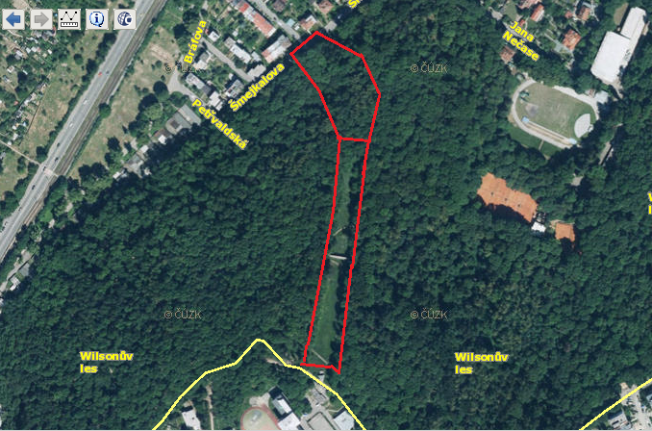

Obr. 1: Ukázka nedokonale zpracovaného mapového výstupu z případové studie.

Pramen: studenti katedry geografie PdF MU.

Následují vlastní návrhy studentů – např. na plochu sjezdovky, její vedení (strmější či mírnější varianta svahu), navržení prostoru pro parkování, rozmístění čidel pro měření teploty atd. Důležité je, aby studenti své rozhodnutí podložili relevantními fakty.

Důležitým prvkem, který je možné při zpracování případových studií vytvářet, jsou nejrůznější druhy náčrtů. (Blíže byly náčrty ve výuce geografie popsány v Hofmann, Svobodová 2013 či Bláha, Hátle 2014). Náčrty lze zařadit mezi nonverbální prvky, které lze ve výuce využít. Předpokládá se, že nonverbální prvky – mezi, které můžeme zařadit rovněž pohled na krajinu – mluví samy za sebe, počítá se s určitou automatickou názorností. Proto je důležité využívání nonverbálních prvků ve výuce, žáci by se měli učit s nonverbálními prvky pracovat (podle Janko 2012: 25), nejen je číst, ale také zpracovat a se zobrazenými informacemi dále pracovat. Jak uvádí Máňák (1994: 54–55) je žádoucí rozvíjet schopnosti žáků tak, aby si žáci uvědomovali vazby mezi zobrazením a zobrazovaným objektem a byli schopni mezi nimi realizovat zpětně přechody, což je u vnímání krajiny extrémně důležité.

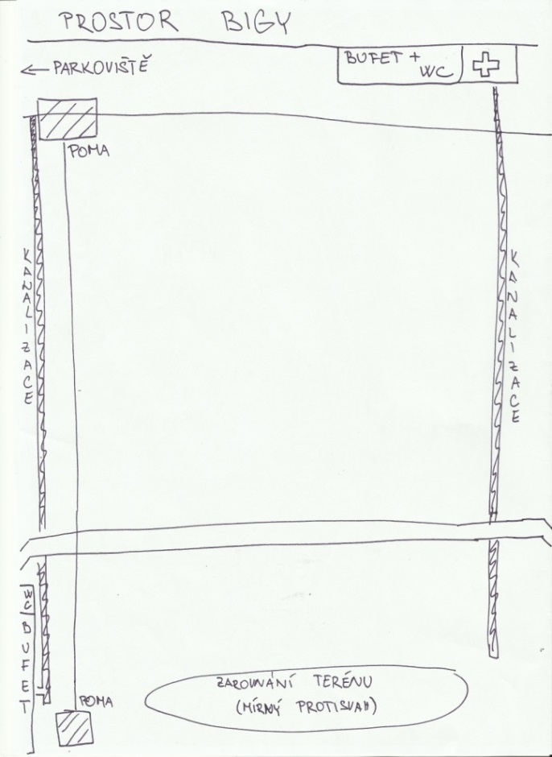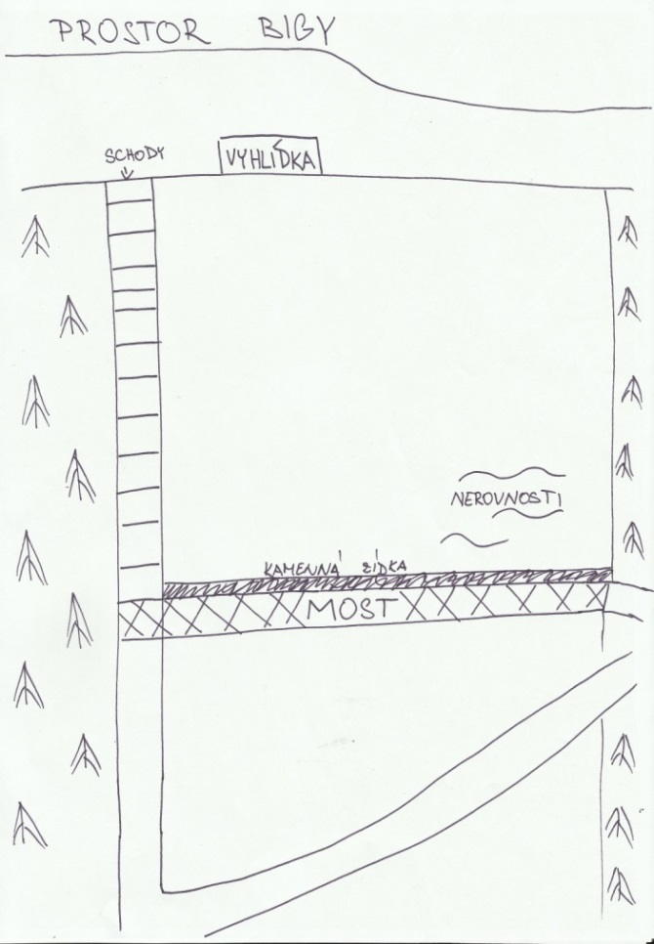Obr. 2: Náčrt aktuální situace sjezdovky ve Wilsonově lese (vlevo). Náčrt úprav na svahu při variantě vybudování sjezdovky.

Pramen: studenti katedry geografie PdF MU.

Výstupem případové studie je doporučení pro zastupitelstvo města.



**Zpráva a doporučení k návrhu zásad územního rozvoje statutárního města Brna**

Statutární město Brno

Magistrát města Brna

Dominikánské náměstí 1

601 67 Brno

Ing. Petr Vokřál

primátor města Brna

V Brně dne 5. 5. 2015

**Věc: Zpráva a doporučení k navrhované výstavbě lyžařského svahu ve Wilsonově lese statutárního města Brna**

Vážený pane primátore,

ve spojitosti s myšlenkou výstavby lyžařského svahu ve Wilsonově lese jsme dokončili šetření podmínek navrhované výstavby lyžařského svahu. Níže jsou popsány argumenty pro a proti výstavbě lyžařského svahu v centru Brna.

*Během šetření jsme došli k závěru, že rekonstrukce lyžařského svahu ve Wilsonově lese a prodloužení stávajícího svahu, není vhodným řešením k využití svahu. Tato rekonstrukce a znovuotevření by si vyžádalo velké počáteční náklady a zároveň by stavbu provázela řada problémů.*

*Mezi hlavní problémy patří vybudování potrubí od řeky Svratky, které by přivádělo vodu potřebnou pro sněžná děla. Toto potrubí by se muselo vybudovat v místech, které je hustě zastavěné. Jako další závažný problém se jeví vybudování parkovišť s dostatečnou kapacitou. V prostoru horní části sjezdovky lze parkoviště vybudovat jedině na pozemku náležícímu biskupství. Rozšiřování stávajícího parkoviště do prostoru lesoparku se kvůli terénu jeví jako problematické. Dále by bylo potřeba upravit terén stávající sjezdovky. Náročnější by ovšem byla úprava terénu Wilsonova lesa v případě prodloužení sjezdovky až k úpatí kopce. Tento terén je značně členitý a jeho úprava by byla náročná.*

*Díky výše zmíněným problémům nedoporučujeme opětovnou výstavbu sjezdovky ve Wilsonově lese.“*

*(Kurzívou je uveden kompletní text studentů)*

Popsaná forma výuky nemusí končit dopisem primátorovi nebo powerpointovou prezentací. Případová studie může pokračovat např. rolovou hrou, která představuje stejně jako případová studie silnou výukovou metodu. Hraní rolí je podle Cruesse et al. (2008; upraveno) rovněž silná výuková metoda pro předávání znalostí, dovedností a hodnot.

**Organizace výuky pro 1. ročník Mgr. studia, předmět – didaktika geografie**

Studenti na realizaci případové studie naváží ve 2. semestru magisterského studia učitelství geografie, kde by se měli především naučit zpracovat přípravu s důrazem na její zařazení do školního programu základní školy. Důraz je kladený především na formulaci cílů výuky tak, aby dokázali tuto výukovou formu prosadit i přes její časovou a obsahovou náročnost. Pracují podle formuláře modelové přípravy, viz příloha.

**Závěr**

Výhod zpracování případové studie ve výuce zeměpisu je hned několik. Pokud je případová studie dobře připravená, dokáže vhodně propojit jednotlivé složky fyzické a socioekonomické geografie a kartografie. Rovněž je procvičena široká škála metod geografického výzkumu a práce s kvalitativními i kvantitativními daty. Tuto skutečnost si studenti PdF nejvíce uvědomí při zpracování přípravy a tuto výuku. Modelová příprava v příloze dokumentuje, jakou šíři znalostí, dovedností a postojů případová studie procvičuje. Třetím krokem je samotná realizace případové studie v učitelské praxi.

Role případové studie, jejíž zpracování probíhá formou terénní výuky však má i další pozitivní aspekty. Případová studie pomáhá přiblížit výuku ve třídě skutečnému světu (Fuller 2006), pomáhá posílit porozumění studentů geografické terminologii a procesům (Job et al. 1999). Realizace případové studie má I řadu dalších kladů, které však shrnuje následují výrok:

*“Well, it’s the laboratory isn’t it? You can’t prove things without actually doing some concrete data collection and analysis. It brings everything to life.” (Clifford School, geography teacher).*

**Literatura**

ADAMOVÁ, K. Wilsonův les. Průvodce Brnem, 2014. Dostupné on-line na: <http://www.pruvodcebrnem.cz/wilsonuv-les>[cit. 8. 7. 2015]

BLÁHA, J. D., HÁTLE, J. Tvorba náčrtů a plánků ve výuce geografie. Geografické rozhledy 2014 (4). s. 13–14.

CRUESS, S. R., et al. Role modelling – making the most of a powerful teaching strategy. Bmj, 2008, 336. 7646: 718–721.

FULLER, I., EDMONDSON, S., FRANCE, D., HIGGITT, D., RATINEN, I. International Perspectives on the Effectiveness of Geography Fieldwork for Learning. Journal of Geography in Higher Education, 30 (1). 89-101. 2006.

HOFMANN, E. Dělení terénní výuky podle různých kritérií. Nepublikovaný rukopis. 2015.

HOFMANN, E., SVOBODOVÁ, H. Blending of Old and New Approaches in Geographical Eduacation: A Case Study.Problems of Education in the 21st Century, Lithuania: Scientific Methodical Center ”Scientia Educologica”, 2013, Vol. 53, č. 53, s. 51–60.

HOPKINS, David. Powerful learning, powerful teaching and powerful schools.Journal of Educational Change, 2000, 1.2: 135–154.

JANKO, T. Nonverbální prvky v učebnicích zeměpisu jako nástroj didaktické transformace (disertační práce). Brno: Pedagogická fakulta MU, 2012. 170 s.

JOB, D. Geography and environmental education: an exploration perspective and strategies. InKent, A., Lambert, D., Naish, M. and Slater F. (eds): Geography in education:viewpoints on teaching and learning. Cambridge University Press, Cambridge 22–49, 1996.

KÁRNÝ, M. Sjezdovky v Brně? Zatím zůstává jen u přání. Deník 4. 1. 2010. Dostupné on-line na: <http://brnensky.denik.cz/serialy/sjezdovky-v-brne-zatim-zustava-jen-u-prani20100103.html> [cit. 8. 7. 2015]

LENON, B. J., CLEVES, P. Geography fieldwork & skills: AS/A level geography. London: Collins, 2015, 170 s.

MAŇÁK, J. Nárys didaktiky. Brno: Masarykova univerzita, 1994.

OLECKÁ, Ivana, IVANOVÁ, Kateřina. Případová studie jako výzkumná metoda ve vědách o člověku. EMI, 2010, roč. II, č. 2, s. 62–65.

TEJEDA, R.; SANTAMARÍA, I. Models in teaching: a powerfull skill. In:Proceedings of the 7th WSEAS international conference on Engineering education. World Scientific and Engineering Academy and Society (WSEAS), 2010. p. 77–85.

**Příloha**

**Plánování výuky**

|  |  |  |  |  |
| --- | --- | --- | --- | --- |
| **Ročník:**  **9.** | **Tematický celek:**  **Terénní geografická výuka, praxe a aplikace**  **Geografické informace, zdroje dat, kartografie a topografie**  **Přírodní prostředí Země**  **Sociální a hospodářské prostředí**  **Životní prostředí**  **Česká republika** | | | **Téma:**  **Využití místa pro řešení případové studie** |
| **Čas:** |
| **Očekávané výstupy:**  **student:**   * Ovládá základy praktické topografie a orientace v terénu; * aplikuje v terénu praktické postupy při pozorování, zobrazování a hodnocení krajiny; * *uplatňuje v praxi zásady bezpečného pohybu a pobytu v krajině;* * *organizuje a přiměřeně hodnotí geografické informace a zdroje dat z dostupných**kartografických produktů a elaborátů, z grafů, diagramů, statistických a dalších informačních zdrojů;* * používá s porozuměním základní geografickou, topografickou a kartografickou terminologii; * rozlišuje a porovnává složky a prvky přírodní sféry, jejich vzájemnou souvislost a podmíněnost; * porovnává předpoklady a hlavní faktory pro územní rozmístění hospodářských aktivit; * uvádí na vybraných příkladech závažné důsledky a rizika přírodních a společenských vlivů na životní prostředí; * hodnotí na přiměřené úrovni přírodní, hospodářské a kulturní poměry místního regionu, možnosti dalšího rozvoje.   *(zdroj: RVP, 2013)* | | | | |
| **Dovednosti:**   * *Sběr informací, třídění, zpracování a hodnocení informací;* * *práce s mapou, buzolou, stanicí GPS;* * *tvorba mapy;* * *vytváření závěrů…* | | | **Náměty pro terénní výuku:**   * *Vytváření náčrtů, mapování, pozorování a měření v krajině, tvorba fotodokumentace…* | |
| **Dílčí cíle, prostřednictvím případové studie se studenti naučí:**   * *Klást geografické otázky a hledat na ně odpovědi;* * *připravit mapové podklady pro práci v terénu;* * *zhotovit náčrt vymezeného území;* * *zaznamenat připravované změny v území do základní mapy 1:10 000, popř. do leteckého snímku;* * *připravit dotazníkové šetření, provést je a vyhodnotit;* * *odhadnout rozsah prací v daném území;* * *uvést a vyhodnotit klady a zápory areálu připravovaného areálu;* * *porovnat návštěvnost a demografickou strukturu návštěvníků;* * *vytvořit závěry a poslat je na správná místa.* | | | | |
| **Sylabus tématu/začlenění do širšího rámce**  Propojuje všechny uvedené tematické celky uvedené v úvodu tabulky. | | | **Mezipředmětové vazby:**  Matematika, fyzika, občanská výchova, dějepis. | |
| **Pomůcky:**  Základní mapa 1:10 000, letecký snímek, katastrální mapa, plán města Brna, stanice GPS popř. mobil, tablet, fotoaparát, psací potřeby, pastelky, pásmo, krokoměr. | | | **Příprava učebny:**  klasická učebna, specializovaná učebna (počítač, přístup k internetu), terén. | |
| **Individuální přístup:**  Je řešený v rámci skupinové výuky. Skupiny jsou diferencované- chlapci společně s děvčaty, ve skupině jsou zastoupeni studenti s výbornými i horšími studijními výsledky. | | | | |
| **Scénář hodiny** | | | | |
| **Činnost žáků – přípravná fáze** | | **čas** | **Činnost učitele** | |
| Tato část je vyplněna podle harmonogramu absolvované výuky v bakalářském studiu. | | | | |
| **Hodnocení aktivit žáků ve výuce:**  hodnotí se především aktivní přístup k zadaným úkolům a kvalita výstupních materiálů pro závěrečnou zprávu. | | | | |
| **Hodnocení výuky – sebereflexe učitele**  *Po skončení výuky se zamyslíte se nad svou rolí ve vedení výuky. Zhodnotíte klady a nedostatky, které se při výuce vyskytly.* | | | | |